第一章课后作业

樊恭烋学院

15110224 刘畅

我想分享一下上学期的数据结构课设的开发历程。课设要求设计英文文章的编辑与检索系统。

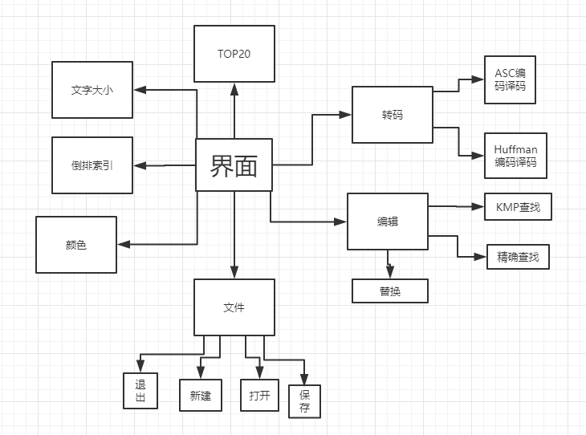首先我画了一个功能结构图来使软件开发工作更有条理性：

编辑功能方面我模仿了notepad++的功能实现方法以及Windows记事本的界面设计来实现上述基础功能，在这部分主要参照了notepad++的开源代码，没有遇到太多困难。

我想分享一下在设计过程中遇到的困难以及解决方法。在实现查找功能时，我用了KMP算法的设计方法，但这样的话不能实现精确查找，比如搜索“is”时，也会同时检索到“this”中的“is”。经过我与同学的讨论，同学推荐我使用字典树来解决。利用字典树，用一棵树保存多个字符串。从根节点到某特定节点的路径就是对应的字符串。而且最大限度地减少无谓的字符串比较，查询效率比哈希表高。

在设计过程中我重新认识到开发新的程序时的思路，如何能够构建出一个程序的大体框架，并往里面去填充东西，获得了很多宝贵的经验。